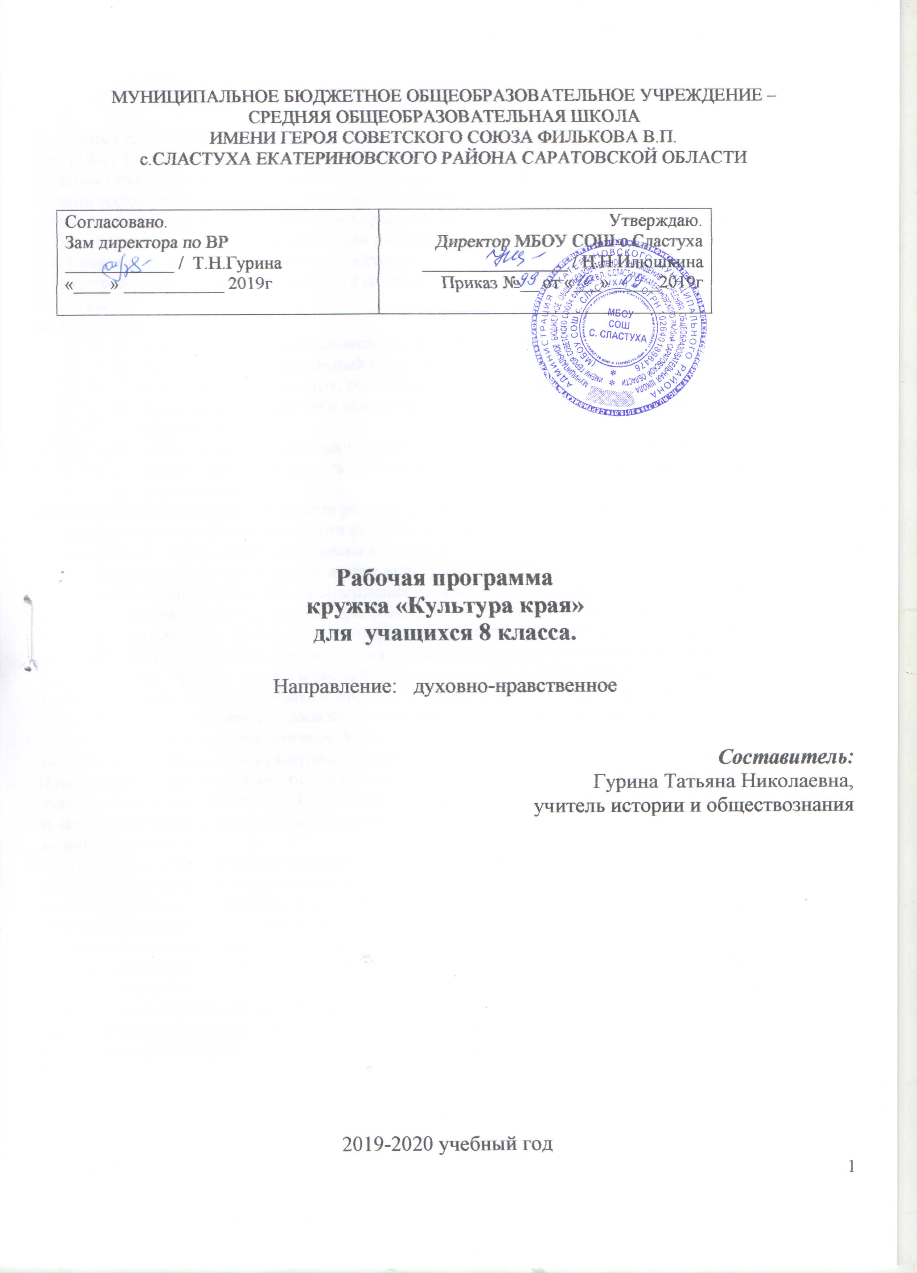

Пояснительная записка

Программа для 8 класса общеобразовательных школ «Культура края» авторы: Гаврилова Г.Н., Колесова Е.В. (34 ч., 1 ч. в неделю, резерв времени)
Главным объектом изучения является культура края. Через краеведение осуществляется связь школы с жизнью малой родины, с его художественной культурой, с людьми, созидающими художественные и эстетические ценности. В ходе изучения курса у учащихся развиваются познавательные интересы, любовь к историческим и художественным памятникам, нравственная и гражданственная ответственность за судьбу родного края и Родины.
Цель курса — сформировать у учащихся представления о культуре края как о части отечественной культуры.
Задачи курса:
- изучить художественное наследие в аспекте общественной и культурной жизни края;
- расширить образовательный и мировоззренческий кругозор школьников, повысить общую и эстетическую культуру, воспитывать чувство патриотизма, любви к своей малой родине;
- выявить связи народного искусства с бытом и культурными традициями края, обычаями, образом жизни;
- на материале конкретных произведений живописи, зодчества, музыки, театра и других видов искусства раскрыть особенности художественно-образного мышления мастеров родного края.
Огромные возможности в применении регионального компонента раскрываются в русле повышения эмоциональности предмета, образности раскрытия исторического прошлого, выхода на темы культуры повседневности, обращение к памятникам материальной и духовной культуры региона.
Принципиальным отличием курса от других культурологических дисциплин является воспитательная, мировоззренческая направленность содержания. Она выражается прежде всего в том, чтобы увидеть «большое в малом», постичь высокий нравственный смысл национальных художественных традиций в разных его проявлениях. Построение и содержание курса определяется его общеобразовательным и пропедевтическим значением, возрастными особенностями познавательных возможностей учащихся, а также наличием опорных знаний и умений, сформированных у детей при изучении курса изобразительное искусство, музыка и мировая художественная культура. Вопросы культуры как совокупности художественных ценностей, воплощенных в народном творчестве и профессиональном искусстве, стоят в центре краеведческой линии 8 класса. На территории Саратовской области располагаются уникальные культурные объекты, созданные поколениями проживающих народов. Памятниками архитектуры интересны города: Вольск, Хвалынск, Петровск, Аткарск, Красноармейск, Энгельс, Новоузенск, Балаково, Пугачев, Маркс. Саратовская область располагает огромным культурным потенциалом, который может служить основой возрождения и активизации культурной жизни всего региона.
Главным смысловым стержнем программы должна стать связь искусства с жизнью человека.. Вопросы культуры края могут быть решены на базе практико- ориентированной работы учащихся через призму ученической исследовательской деятельности, через метод учебных проектов как системный компонент учебно-воспитательного процесса, позволяющий построить его на принципах проблемного и деятельностного подходов, личностно ориентированного обучения, педагогики сотрудничества. Формами работы может быть посещение музеев, выставок, создание презентаций, творческих практических работ.
Предлагаемый перечень объектов художественной культуры не является стабильным для каждого образовательного учреждения. Именно расширение поиска новых памятников, предметов, объектов искусства и других достопримечательностей является первоочередной задачей

Список членов кружка

1.Абакумов Дмитрий
2. Абыденнова Дарья
3.Аппельганс Дарья
4.Давыдова Мария
5.Дрякина Анна
6.Миронов Роман
7.Москов Григорий
8.Щербаков Никита

Тематическое планирование по предмету

№ | Тема урока | Количество часов | Дата проведения по плану | Дата проведения фактически | Корректировка
Вводное занятие—1 ч.
1. | Что изучает курс «Культура края» | 1
«Каменная летопись края» 5 ч.
2 | Памятники градостроительного искусства. Каменная летопись края | 1
3 | Архитектора края. Архитекторы. Храмы саратовского края | 1
4 | Троицкий собор. Покровский собор | 1
5 | Церковь Серафима Соровского. Духосошественский собор | 1
6 | Обобщение. Храмы Саратова | 1
«Мастера живописи и скульптуры»- 6 ч.
7 | Борисов-Мусатов В.Э. | 1
8 | Петров-Водкин К.С. | 1
9 | Кузнецов П.В. | 1
10 | Уткин П.С. Уткин и его ученики. | 1
11 | Скульптор Матвеев А.Т. | 1
12 | Обобщение. Мастера живописи | 1
«Мир музея» - 5ч.
13 | Саратовский государственный художественный музей имени Радищева | 1
14 | Музеи В.Э Борисова-Мусатова и Н.Г. Чернышевского | 1
15 | Саратовский областной музей краеведения | 1
16 | Этнограф- музей. Музей К.Ф. Федина | 1
17 | Саратовский государственный музей Боевой Славы | 1
«Театральное искусство» - 4ч.
18 | Первый городской и общедоступный. | 1
19 | Театр Очкина | 1
20 | ТЮЗ. Театр «Теремок» | 1
21 | Саратовская опера и оперетта | 1
«Музыкальное искусство» - 6 ч.
22 | Саратовский драматический театр | 1
23 | Музыкальная культура 19-начала 20 веков | 1
24 | Саратовская филармония. | 1
25 | Русланова Л.А. Ковалёв В.В. | 1
26 | Шнитке А.Г. Гохман Е.В. | 1
27 | Сметанников Л.А. | 1
«Костюмы народов Поволжья»-4 ч.
28 | Обобщение. Великие имена Саратова | 1
29 | Исторический костюм. | 1
30 | Русские, украинцы, немцы, мордва | 1
31 | Казахи, татары, чуваши | 1
Защита творческих проектов—3ч.
32 | Обобщение. Костюмы народов нашего края | 1
33 | Защита творческих работ, проектов | 1
34 | Защита творческих работ, проектов | 1

Учебно-методическое обеспечение программы.

Учебное пособие для 8 класса КИЦ «Саратовтелефильм» - «Добродея» 2010г.
Рабачая тетерадь «Культура края» 8 класс Колесова Е.В., Гаврилова Г.Н.
Максимов Е.К. Культура 20 века.//Энциклопедия Саратовского края (в очерках, фактах, событиях, лицах). Саратов. 2002.
Максимов Е.К., Валеев В.Х. Саратов на старых открытках. Саратов. 1990.
По залам Радищевского музея. Саратов. 1995Мастера саратовской сцены/Сост.В.А.Дьяконов [Текст], 1994. - 288 с.
Старый Саратов [Текст] : Свидетельства прошлого:Летопись.Воспоминания.Факты.Сборник в двух книгах.Книга 2, 1995. - 254 с.
Декоративно-прикладное творчество (200 лет Саратовской губернии) [Текст], 1997. - 54 с.
Савельева Е.К. П.В.Вильямс."Портрет актера Охлопкова" [Текст] / 1994. - 2 с.
Громов А.А. Ртищево-перекресток России [Text] : К 200-летию Саратовской губернии / Кузнецов И.А., 1997. - 176 с.
Вардугин,Владимир Ильич Хранители времени.Музеи Саратова и Саратовской области [Text] /, 2000. - 208 с.
Бондарь П.А., Стенин Н.И. Саратов. М., 1951

